湖州市环保产业协会文件

湖环产协[2020]05号

关于组织参加2020年第21届中国环博会的通知
各会员单位：
我会受主办方邀请，将于8月14日组织会员单位前往上海参观第21届中国环博会。据悉，今年的环博会在上一届的展馆基础上增至15个馆，并设四大特色专区：城镇给排水专区、膜与水处理专区、环境监测与检测专区及环卫专区，助力企业抢占行业先机。展商阵容将再次扩大，全球行业领军企业汇聚于此，带来最新的行业动态，成为行业最佳展示平台。本届展会将于2020年8月13日—15日在上海新国际博览中心举办，因疫情影响，本届展会观展要求如下：
1、各会员单位派员不得超过3人；
2、参观回执必须填上个人身份证号码，环博会主办方将提前录入系统；
3、参观人员必须携带身份证、个人名片入场，刷身份证入场，号码相对应方能进入，如会员单位临时需更换参观人员，必须于8月5日前将参观调整名单提交协会；
4、参观时间：8月14日（周五）一天：
08:30 ：在湖州皇冠大酒店门口停车场集合并换乘大巴前往；
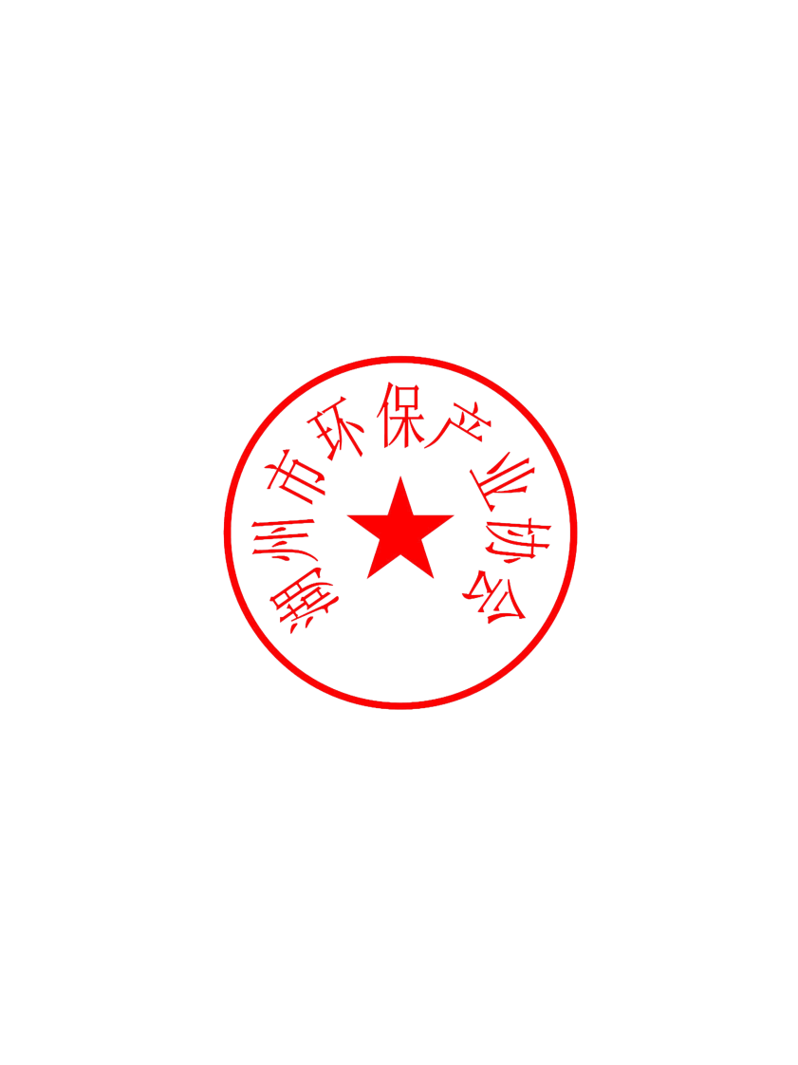
10:30 ：到达上海新国际博览中心，并参观展会；
11:30 ：在展会餐厅就餐（协会补贴餐费50元/人，凭名片发放）。
15:15 ：停车场集中并返回湖州。
联系人：汪巧云 0572-2710858 13395820209
协会地址：湖州市吴兴区滨河路858号
协会网址：http://www.huepi.org.cn
附件：参观展会回执
湖州市环保产业协会
2020年6月15日
参观展会回执
单位名称
姓名 | 职务 | 手机 | 身份证号码 | 电子邮箱

备注：请于2020年7月20日前，将该回执发至协会邮箱：hzhbcyxh@163.com。
该回执电子版可上湖州市环保产业协会网（通知公告栏）下载，网址：http://www.huepi.org.cn/
协会联系人：汪巧云 0572-2710858 13395820209

